
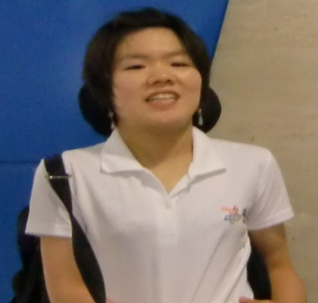
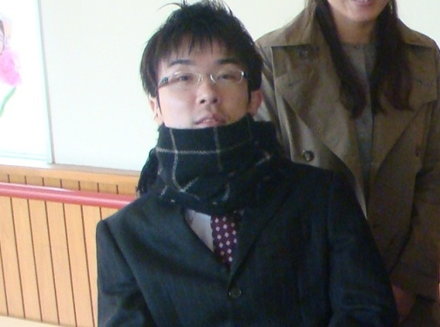
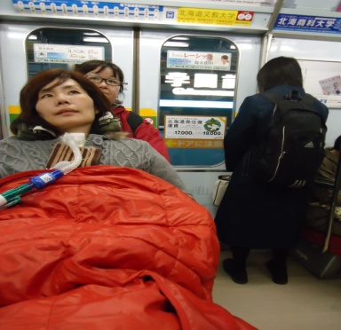
◆名前
秋元 妙美
◆住んでいる場所
東京都調布市
◆がい
脳性マヒ
◆簡単な経歴
地元の公立小中学校、筑波大学付属桐が丘養護（現：特別支援）学校高等部卒業。日本社会事業大学在学中、その日を生きるだけで精一杯の生活を経験。
４年間の下積み時代？を経て、ＣＩＬふちゅうの当事者スタッフとして活動。2010年4月よりＣＩＬちょうふの代表として活動中。自立生活８年目。
◆趣味 ・ボッチャ(これでも強化選手です）
・通販雑誌を見ること
◆自分の好きな所
笑顔（緊張によるひきつき笑いも含めて）
◆その他自己ＰＲ
「この障がいがなかったら、いろんなことができたはずなのに…」そんな幼き時代の苦悩はどこへやら。「この障がいがなかったら、平凡すぎて物足りなかったかも」と思いながら充実した日々を送れているのは私の誇りです。
◆講演会の意気込み（簡単に）
皆さんが最後まで飽きないようにききやすいように話したいと思います。（少しアルコールを入れてからだと言葉が滑らかに出ていいのですが…そうもいかないので素の実力で頑張ります）
◆名前
高橋 和樹
◆住んでいる場所
埼玉県さいたま市
◆がい
頚椎損傷
◆簡単な経歴
５歳から柔道を始め、１６歳の時に怪我をして頚椎損傷。高校、大学を経て２３歳に自立生活をスタート
◆趣味 ・人間ウォッチング ・ギャンブル
◆自分の好きな所 ・楽観的思考
◆その他自己ＰＲ
現在３１歳、毎日ワクワク楽しみながら生活中！
◆講演会の意気込み（簡単に）
講演させて貰っている自分の姿をイメージするだけでワクワクして笑みが出てきてしまいます！当日、多くの方と出逢えることが何よりも一番の楽しみです☆
◆名前
平尾 富美子
◆住んでいる場所
北海道札幌市
◆がい
筋委縮性側索硬化症
◆簡単な経歴
1971､4月生まれ。1993､3月専門学校卒。1993､4月某電力会社のグループ会社に入社。1995､7月結婚。2001､3月長女出産。2005､6月退社。2005､11月次女出産。2007､7月ＡＬＳ告知。2010､5月日本ＡＬＳ協会北海道支部副支部長。
◆趣味
・旅行 ・子育て
◆自分の好きな所
あまり悩まない性格
◆その他自己ＰＲ
常に前向き
◆講演会への意気込み（簡単に）
障がいの話をしたいです。小心者ですが、頑張ります。
みな
こんかい
こうし
かたがた
はなし
い

